DÉCHIRE DES PETITS BOUTS AVEC LES DOIGTS.
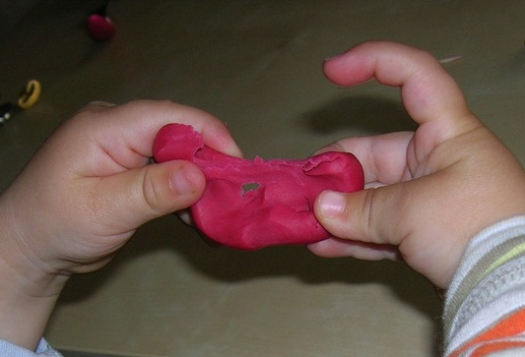

DÉCOUPE DES PETITS BOUTS AVEC LES CISEAUX.
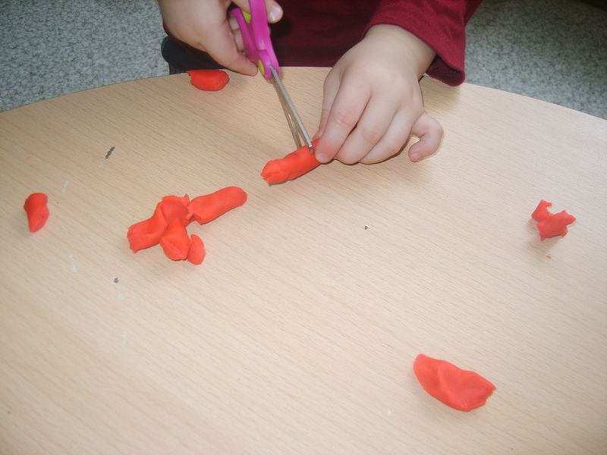

COUPE DES PETITS BOUTS AVEC LE COUTEAU.
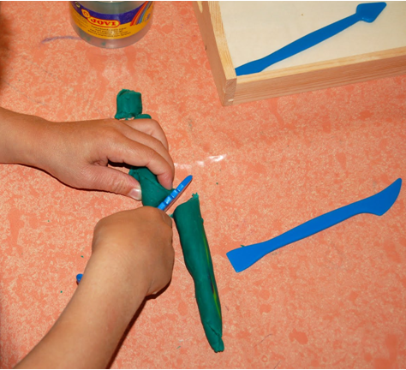

ÉCRASE LES BOULES AVEC TA MAIN.
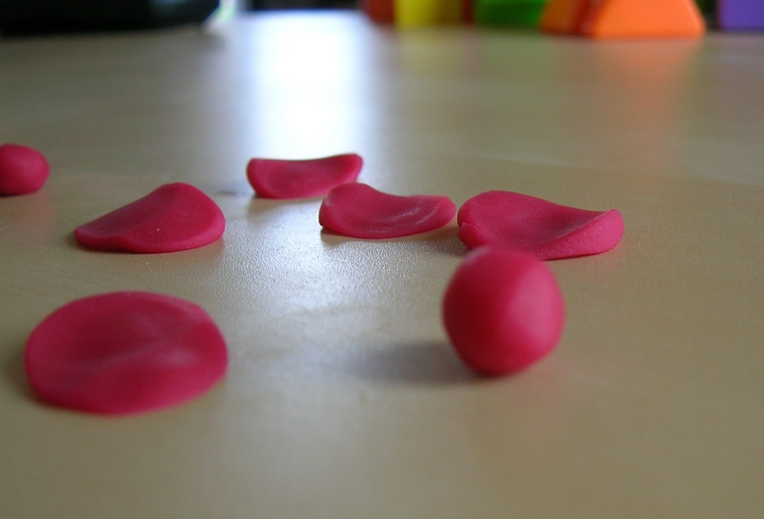

FAIS DES TROUS DANS TA BOULE (avec ou sans objets).
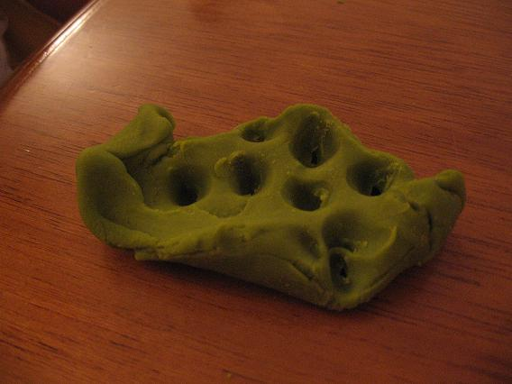

APLATIS UNE BOULE AVEC LE ROULEAU.
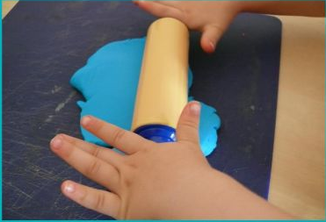

RÉALISE DES FORMES AVEC LES EMPORTE-PIÈCES.
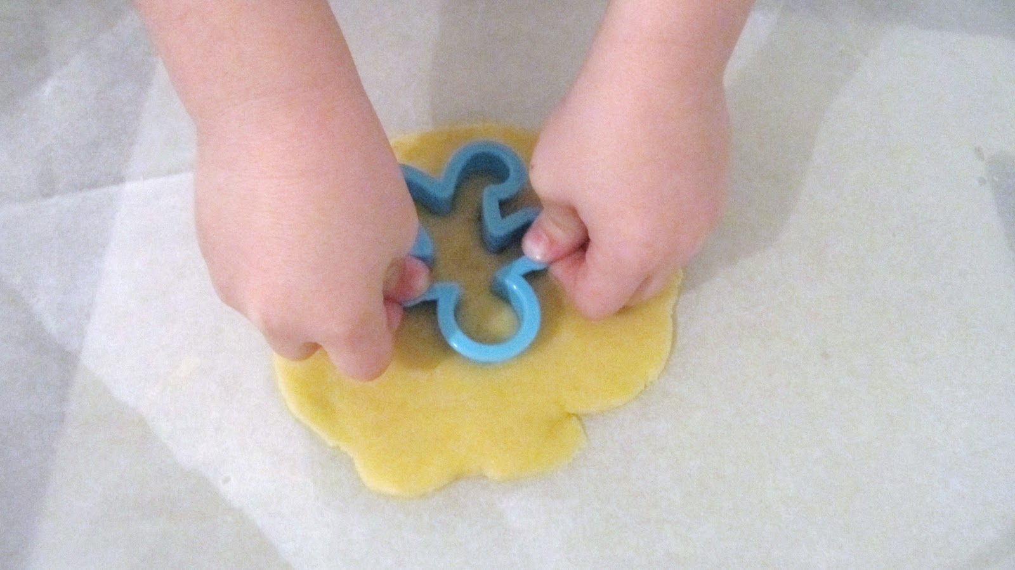

ROULE TA PÂTE A MODELER POUR FORMER DES BOULES.
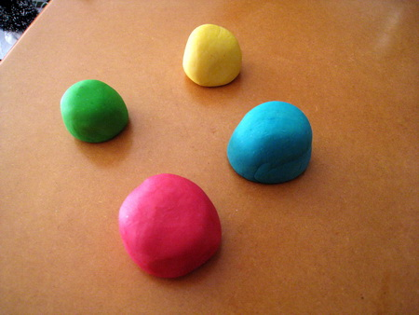

ROULE TA PÂTE A MODELER POUR FORMER DES COLOMBINS.
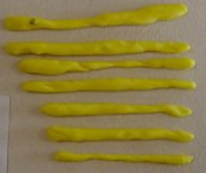

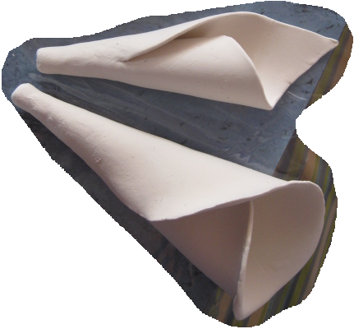
ROULE "DÉLICATEMENT" UNE CREPE POUR FORMER UN ROULEAU.

RÉALISE DES EMPREINTES AVEC UNE FOURCHETTE.
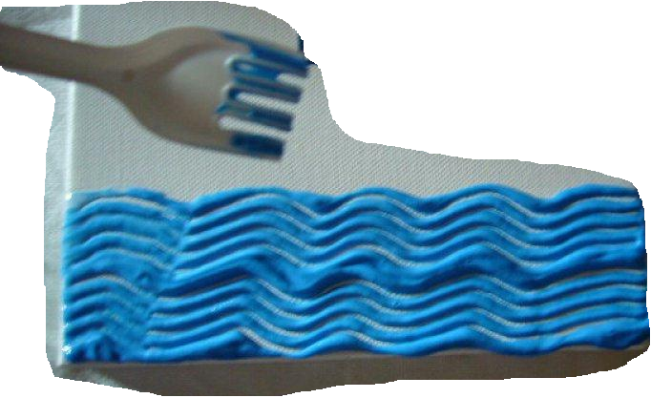

RÉALISE DES EMPREINTES AVEC UN COUTEAU SANS COUPER.
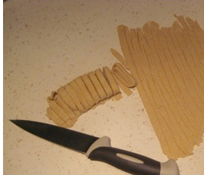

RÉALISE DES EMPREINTES AVEC DIVERS USTENSILES.
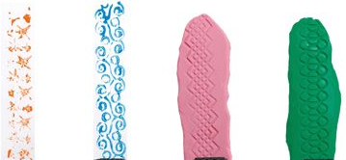

RÉALISE CES FORMES :


